案例实现
- 结构分析
图4-11所示的“用户中心”界面可以看做一个大盒子，用<div>标记进行定义。大盒子的上面为“用户头像”，可以通过在<div>标记中嵌套<img />标记来实现；大盒子的下面为“用户资料”，可通过在<div>标记中嵌套<p>标记来实现。效果图4-11对应的结构如图4-14所示。
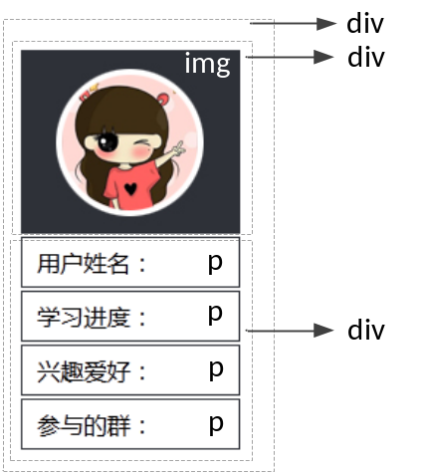
- 结构分析
- 样式分析
实现效果图4-11所示样式的思路如下：
- 通过最外层的大盒子对“用户中心”界面进行整体控制，需要对其设置宽度、高度、字体、字号等样式。
- 控制“用户资料”模块的样式，需要设置其中段落的宽度、高度、行高、边框及内边距、外边距样式。
- 制作页面结构
根据上面的分析，可以使用相应的HTML标记来搭建网页结构，如【example08】所示。
【example08】
- <body>
- <div class="all">
- <div>
- <img src="img/user.jpg" />
- </div>
- <div class="info">
- <p>用户姓名：</p>
- <p>学习进度：</p>
- <p>兴趣爱好：</p>
- <p>参与的群：</p>
- </div>
- </div>
- </body>
运行【example08】，效果如图4-15所示。
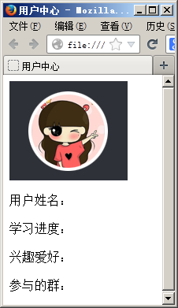
- HTML结构页面效果
- 定义CSS样式
搭建完页面的结构后，接下来使用CSS对页面的样式进行修饰。本节采用从整体到局部的方式实现图4-11所示的效果，具体如下：
- 定义基础样式
/*重置浏览器的默认样式*/
body,p,img{ padding:0; margin:0; border:0;}
- 整体控制最外层大盒子
/*整体控制最外层大盒子*/
.all{
width:150px;
height:278px;
margin:50px auto;
font-family:"微软雅黑";
font-size:16px;
}
- 控制“用户资料”模块
.info p{
width:138px;
height:33px;
line-height:33px;
border:1px solid #2E3138;
margin-top:2px;
padding-left:10px;
}
上面的代码用于控制“用户资料”模块中的段落文本。其中，第6行代码“margin-top:2px;”用于使“用户资料”与“用户图像”、以及“用户资料”中的各个段落拉开一定的距离。第7行代码“padding-left:10px;”用于使每个段落前都有一定的留白。
至此，完成图4-11所示“用户中心”界面的CSS样式部分。刷新【example08】所在的页面，效果如图4-16所示。
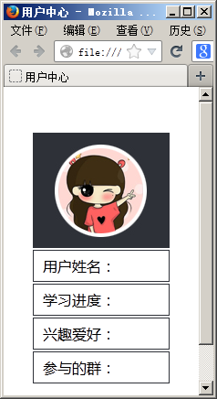
- 用户中心页面效果

